OPDRACHT

Bij (top)talent denk je aan een topvoetballer, popster, YouTuber of misschien wel presentator.
Wie is jouw grote voorbeeld? _____________________________________
Welk talent heeft jouw grote voorbeeld? _____________________________________

Kijk naar het volgende filmpje over de rapper Umit C en zijn talent en het ontwikkelen van dat talent.
https://www.youtube.com/watch?v=xtRgHgMaVhQ

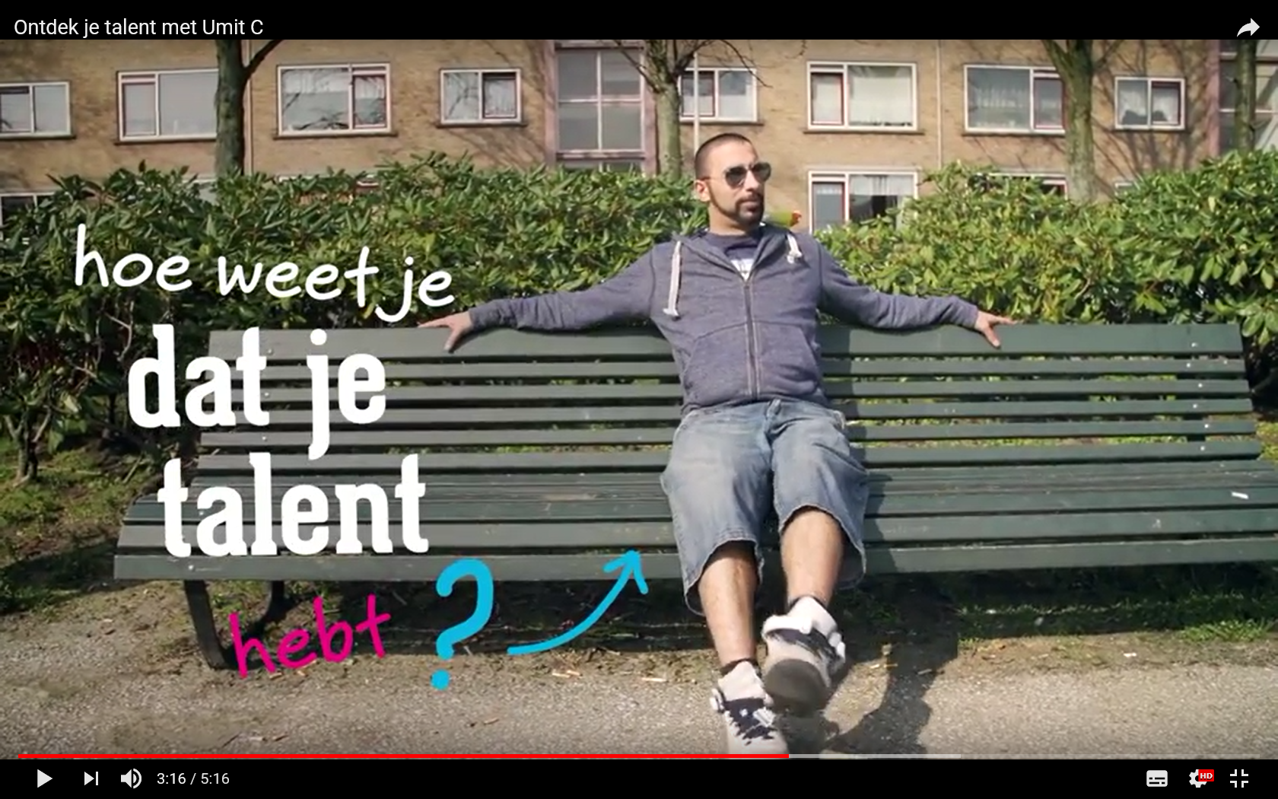

Bakken of sleutelen?

In jouw omgeving zijn er vast en zeker ook veel mensen met talenten.
Een talent is iets wat je goed kunt, een vaardigheid. Bekijk de vaardigheden hieronder.
Schrijf bij elke vaardigheid (talent) wie dat in jouw omgeving goed kan. Bijvoorbeeld een ouder, je tennisleraar of een tante. Je mag natuurlijk ook jezelf noemen.

 | Koken en bakken |  | Dingen repareren |  | Rekenen
 | Op de computer werken |  | Schrijven |  | Luisteren
 | Tekenen |  | In de tuin werken |  | Met mensen omgaan
 | Met gereedschap omgaan |  | Mensen aan het lachen maken |  | Omgaan met kinderen
 | Met m’n handen werken |  | Sporten |  | Precies werken
 | Kleren maken |  | Makkelijk praten |  | Iets nieuws bedenken
 | Een ruimte inrichten |  | Goed leren |  | Presenteren
 | Iemand mooi maken |  | Nadenken |  | Goed dingen uitleggen
 | Met dieren werken |  | Doorzetten |  | Iets ontwerpen
 | Tips geven |  | Muziek maken |  | Mening geven
 | Voor jezelf of iemand anders opkomen |  | Met gereedschappen werken |  | In m’n eentje werken

